电子科技大学信息与软件工程学院

**实 验 报 告**

学 号 2017221201011

姓 名 何吉林

（实验） 课程名称 面向对象java实验

理论教师 周帆

实验教师 何中海

**电 子 科 技 大 学**

**实 验 报 告**

**学生姓名：何吉林 学号：2017221201011 指导教师：周帆**

**实验地点：信软楼304 实验时间：2018.12.09**

1. **实验名称：JDK使用及Java基础**
2. **实验学时：2学时**
3. **实验目的：**

1. 熟悉JDK安装和参数方法；

2. 熟悉Java的基本结构，变量，数组，数据类型。

1. **实验原理：**

Java虚拟机是可运行Java字节码的虚拟计算机系统。使用Java语言编写的程序，实际上是运行在JVM之上，而不是运行在操作系统上；它有一个解释器组件，可以实现Java字节码和计算机操作系统之间的通信。

安装JDK；认识JDK路径中的每个子文件夹；配置PATH环境变量；选择性地配置CLASSPATH环境变量。

class 关键字用于在Java中声明一个类。

public 关键字是表示可见性的访问修饰符，表示所有人可见。

static 关键字，如果一个方法声明为static，它被成为静态方法。

main 表示程序开始。

String[] args 用于命令行参数。

1. **实验内容：**
   * + 1. 完成第一章习题5，6编程。
       2. 完成第二章习题7编程。
       3. 编写程序，计算一个整数的各位数字之和，例如，整数20170925，则计算并显示2+0+1+7+0+9+2+5的值。
       4. 打印输出斐波拉契数列。
2. **实验器材（设备、元器件）：**

InterlliJ IDEA

1. **实验步骤：**

教学内容：

1. 完成第一章习题5，6编程。

第5题：

public class chap1_5 {  
 public static void main(String[] args){  
 System.*out*.println("Welcome to Java World!");  
 }  
}

第6题：

import java.applet.Applet;  
import java.awt.Graphics;  
  
public class chap1_6 extends Applet {  
 public void paint(Graphics g){  
 g.drawString("Welcome to Java Applet World!",50,25);  
 }  
}

1. 完成第二章习题7编程。
2. /*  
    * 47页第7题，9*9乘法表  
    */  
   public class Multiply_Table {  
     
    public static void main(String[] args) {  
    // *TODO Auto-generated method stub* for(int i = 1; i < 10; i++) {  
    System.*out*.print(i + "\t");  
    for(int j = 1; j <= i; j++) {  
    System.*out*.print(j + "*" + i + "=" + (i*j) + "\t");  
    }  
    System.*out*.print("\n");  
    }  
    }  
   }
3. 编写程序，计算一个整数的各位数字之和，例如，整数20170925，则计算并显示2+0+1+7+0+9+2+5的值。

import java.util.Scanner;  
  
public class digit_value {  
 public static void main(String args[]){  
 Scanner in = new Scanner(System.*in*);  
 System.*out*.print("Please enter the number: ");  
 int num = in.nextInt();  
 int sum, digit;  
 sum = 0;  
 do{  
 digit = num % 10;  
 if (num <= 9 && num >= 0) {  
 System.*out*.print(digit + "=");  
 }  
 else{  
 System.*out*.print(digit + "+");  
 }  
 sum += digit;  
 num = (num - digit) / 10;  
 }while(num != 0);  
 System.*out*.println( sum );  
 }

}

1. 打印输出斐波拉契数列。

import java.util.Scanner;  
  
public class Fibonacci {  
 public static void main(String[] args){  
 Scanner in = new Scanner(System.*in*);  
 System.*out*.print("Where it last : ");  
 int tnum = in.nextInt();  
 int[] Fibo = new int[tnum];  
 for(int i = 0; i < tnum; i++){  
 if((i == 0) || (i == 1))  
 Fibo[i] = 1;  
 else  
 Fibo[i] = Fibo[i-1] + Fibo[i-2];  
 System.*out*.println(i+1+" "+ Fibo[i]);  
 }  
 }  
}

1. **实验结果与分析（含重要数据结果分析或核心代码流程分析）**

第一章第5题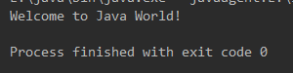结果：成功输出 “Welcome to Java World!”

第一章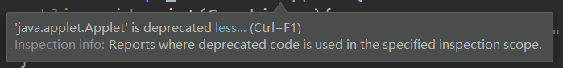第6题结果：Applet包已被淘汰，无法成功显示

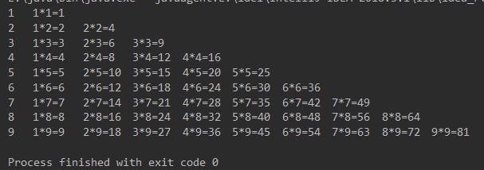第二章第7题结果：成功输出9*9乘法表

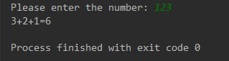编程题，成功输出123的累加和6

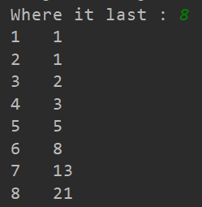编程题，成功打印出第八位的斐波拉切数列

1. **总结及心得体会：**
   * + 1. 在编写java程序的过程中，感受到了Java语言中库的丰富；
       2. 就程序逻辑的设计，第一章节的编程与面向过程的语言的编程设计并无大方面的区别，注意适应java的语言语法；
       3. 安装JDK的过程遇到了很多的问题，版本的不兼容，环境变量配置错误，忘记安装路径等，在以后还会涉及到更多的软件安装，需要吸取经验，尽量不在这方面牺牲时间。
2. **对本实验过程及方法、手段的改进建议：**

无

**报告评分：**

**指导教师签字：**